

Тульская область
Муниципальное образование
ЩЁКИНСКИЙ РАЙОН
АДМИНИСТРАЦИЯ ЩЁКИНСКОГО РАЙОНА
ПОСТАНОВЛЕНИЕ

от 30.01.2018 № 1-113
О введении временного ограничения
движения автомобильного транспорта
в связи с проведением массового мероприятия
В связи с проведением 04.02.2018 на территории г. Щекино Щекинского района митинга, посвященного столетию Рязанского высшего Воздушно-десантного командного училища имени генерала армии В.Ф. Маргелова, на основании Устава муниципального образования Щекинский район администрация муниципального образования Щекинский район ПОСТАНОВЛЯЕТ:
- Временно ограничить движение автомобильного транспорта 04.02.2018:
С 11.30 до 13.00 на территории г. Щекино Щекинского района, ул. Лизы Шамшиковой, а именно:
- от перекрестка ул. Лизы Шамшиковой и ул. Льва Толстого, до перекрестка ул. Школьной, и от перекрестка ул. Новой и Шахтерской до перекрестка ул. Новой и ул. Лизы Шамшиковой.
- Рекомендовать ОГИБДД ОМВД России по Щекинскому району в указанный период обеспечить прекращение движения транспортных средств.
- Постановление разместить на официальном Портале муниципального образования Щекинский район.
- Постановление вступает в силу со дня его подписания.
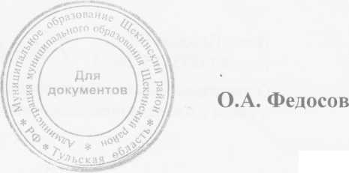
Глава администрации
2-026
муниципального образования
Щекинский район

